Отчёт по Декаде естественных наук.

Проявить смекалку, логику и просто проверить свои способности в области естественных наук учащиеся смогли при проведении в школе декады химии, биологии, экологии с 15.02-
25.02.2011 года.
При подготовке к декаде заранее был вывешен план, в котором были перечислены все мероприятия для учащихся. Мероприятия, включённые в план, были направлены на повышение познавательного интереса, развитие творческих способностей и практическое применение знаний, полученных на уроках. Большая часть запланированных мероприятий успешно осуществлена.В каждом классе в ходе проведения декады были включены разнообразные формы уроков: урок-игра, урок-соревнование, урок-путешествие, внеклассных мероприятий: КВНы, викторины, турниры; конкурс кроссвордов, сказок, газет, ребусов, стихотворений. Каждый класс с нетерпением ожидал очередного мероприятия, заранее готовился и старался как можно активнее участвовать в нём. В ходе мероприятий хотелось задействовать как можно больше участников, поэтому учителя старались использовать увлекательный и, в то же время, актуальный для учащихся материал. В свою очередь, учащиеся были не менее активны: проявляли смекалку и находчивость при участии в викторинах, турнирах, КВНах; умело проявляли полученные знания на открытых уроках; состязались на личное первенство; принимали участие в конкурсе сказок, кроссвордов и ребусов.
В первый день декады была оформлена выставка фоторабот учащихся по теме «Природа родного края». Выставку оформляли учителя гимназии Батова Н.В. и Кочарян С.О.
Лучшими были признаны работы ученика 9Б класса Мельниченко
Александра и ученицы 10 класса Кочарян Ольги.
Для учащихся 8 ых классов учитель химии Акопова Г.А. провела «Посвящение в химики». Ученица 11 класса Хахалина Ольга подготовила с группой учащихся спектакль «В некотором царстве
в химическом государстве». Спектакль сопровождался демонстрацией опытов. Учащиеся 11 класса Тимохин Михаил и
Колупаев Артём подготовили для восьмиклассников презентацию
«Семь чудес химии».

19.02.2011года учащиеся 10 класса: Протасова Анастасия,
Кузьмина Диана, Кочарян Ольга, Устинов Максим,
Члингарян Герминэ, Никитин Денис, Каушнян Юля,
приняли участие в тестировании по химии на базе
Московской Академии тонкой химической технологии.
Результаты тестирования разные, высокие результаты у
пятерых учащихся.
Учитель биологии Дмитриева И.В. провела открытый урок в
7А классе по теме: «Отряд Чешуекрылые».
Урок сопровождался демонстрацией презентации по теме.

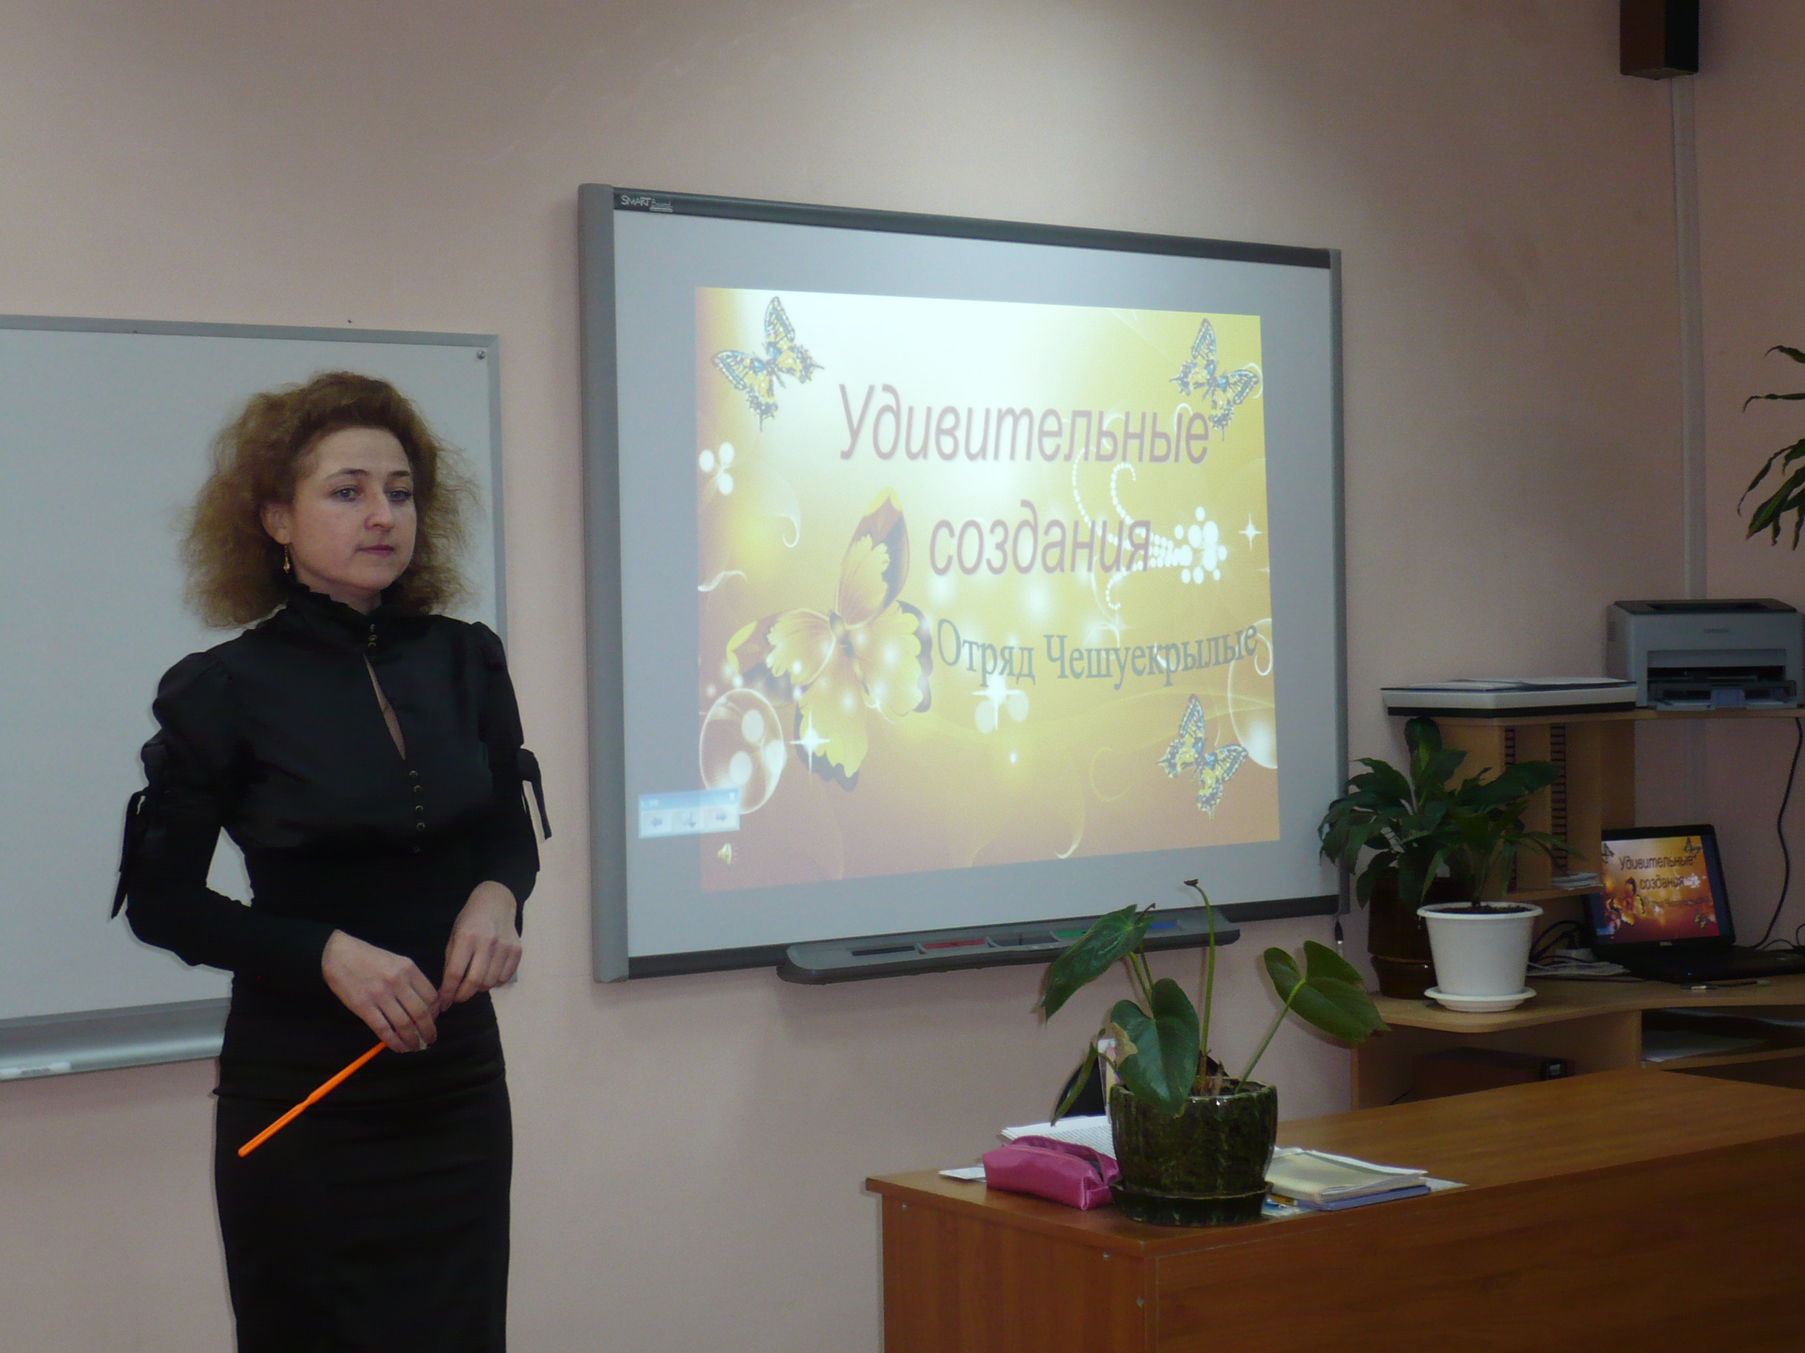

Учащиеся познакомились с интересными легендами о бабочках,
использовали при ответах дополнительный материал. C особым вниманием и интересом учащиеся слушали сообщения о гусеницах тутового шелкопряда, о дневных и ночных бабочках.
В конце урока Ирина Валерьевна провела викторину, за правильные ответы учащиеся получали призы(БАБОЧКИ).
Активность на уроке проявили следующие учащиеся:
Заглодина Алина Саргсян Алёна Мерзлякова Ксения
Попкова Анастасия Ермак Дарья Минаев Евгений
Журавлёв Пётр Гусарова Виктория

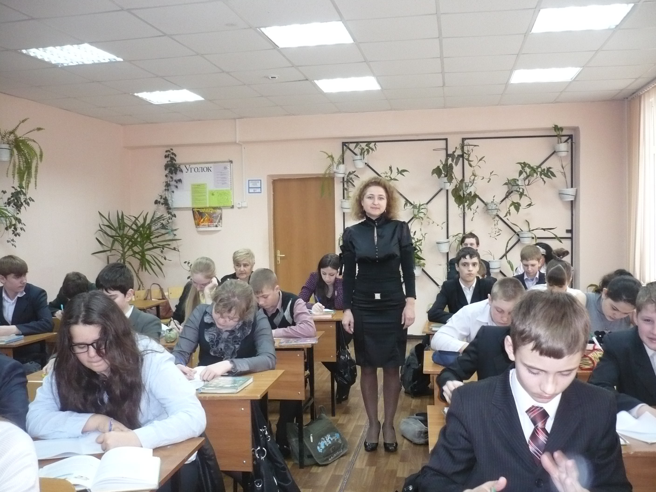

Учитель биологии Батова Н.В. провела викторину в 6А и 6Б кл.
Победителями викторины «Природознайки» стали следующие
учащиеся:
Койка Дарья 6А Рогачёва Дарья 6Б
Мищук Екатерина Забелина Анастасия
Мясникова Татьяна Крыскин Михаил

ВСЕ ОСТАЛЬНЫЕ МЕРОПРИЯТИЯ БЫЛИ ПРОВЕДЕНЫ ПО ПЛАНУ.
Считаю, декада прошла удачно. В процессе проведения декады учителям удалось посетить некоторые мероприятия друг друга, обменяться при этом опытом и методическими наработками. Учителя и учащиеся получили массу хороших впечатлений, предложили почаще проводить подобные мероприятия.
Активные участники и победители мероприятий были поощрены грамотами.
Кроме того, были отмечены учащиеся, принимавшие наиболее активное участие в мероприятиях:
Самыми активными классами в проведении декады были отмечены 7А, 8А, 8Б и 10 классы.
Хотелось бы пожелать всем учащимся проявлять большую активность при участии в предметных неделях и успехов в дальнейших мероприятиях!

Зав. кафедрой естественных наук: Акопова Г.А.

